- 报价明细

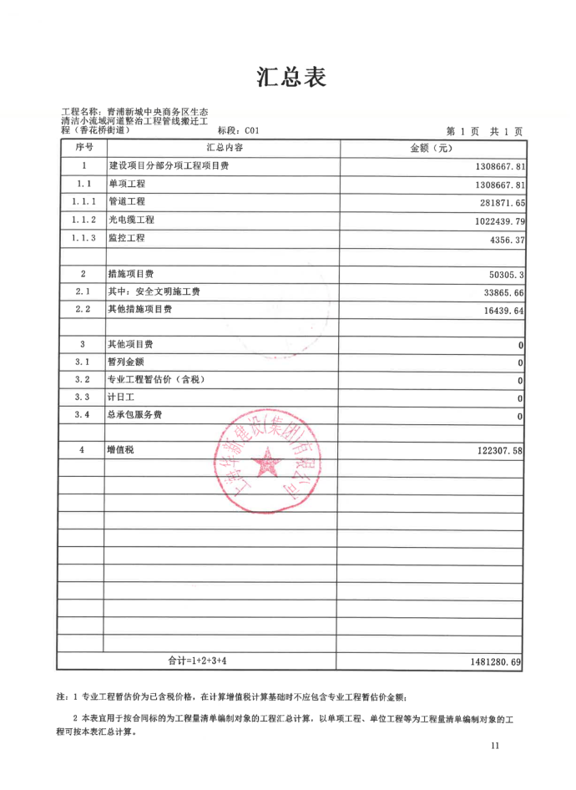

2、得分汇总表
序号 | 供应商名称 | 总得分 | 排名
1 | 上海华新建设（集团）有限公司 | 84.09 | 1
2 | 上海松豪建设工程有限公司 | 81.83 | 2
3 | 湖北乾元古韵文物保护有限公司 | 76.45 | 3
4 | 上海立义建设工程有限公司 | 72.3 | 4
5 | 上海营高建设工程有限公司 | 68.31 | 5
6 | 上海妙鼎建筑安装工程有限公司 | 64.76 | 6

